H34
Honda CBR125R 2011-
Kit pro levou stranu |  |  |  |  | Kit pro pravou stranu
ID | Popis | Kat.číslo | ks |  | ID | Popis | Kat.číslo | ks
1.1 | kovový adaptér- černý | 507 | 1 |  | 1.1 | Kovový adaptér- černý | 506 | 1
2.1 | dural. váleček – 80mm | 1195 | 1 |  | 2.1 | dural. váleček - 95mm | 1196 | 1
3.1 | šroub M8x45mm | 820 | 2 |  | 3.1 | šroub M8x25mm | 833 | 2
4 | ocelová tyčka | 8x300x15x15 | 1 |  | 4 | - | - | -
5 | matice (pojistná) M8 | 809 | 1 |  | 5 | matice M8 | 809 | 1
6 | podložka (plochá) M8 | 802 | 1 |  | 6 | Podložka M8 | 802 | 1
7 | záslepka na matici M8 | X46 | 1 |  | 7 | záslepka na matici M8 | X46 | 1
8 | Šroub M10x100 | 885 | 1 |  | 8 | Šroub M10x100 | 885 | 1
9 | Ocelová vložka | X1 | 1 |  | 9 | Ocelová vložka | X1 | 1
10 | Duralový váleček - 60mm | 6 | 1 |  | 10 | Duralový váleček - 60mm | 6 | 1
11 | matka M10 | 810 | 1 |  | 11 | matka M10 | 810 | 1
12 | podložka M10 | 804 | 1 |  | 12 | podložka M10 | 804 | 1

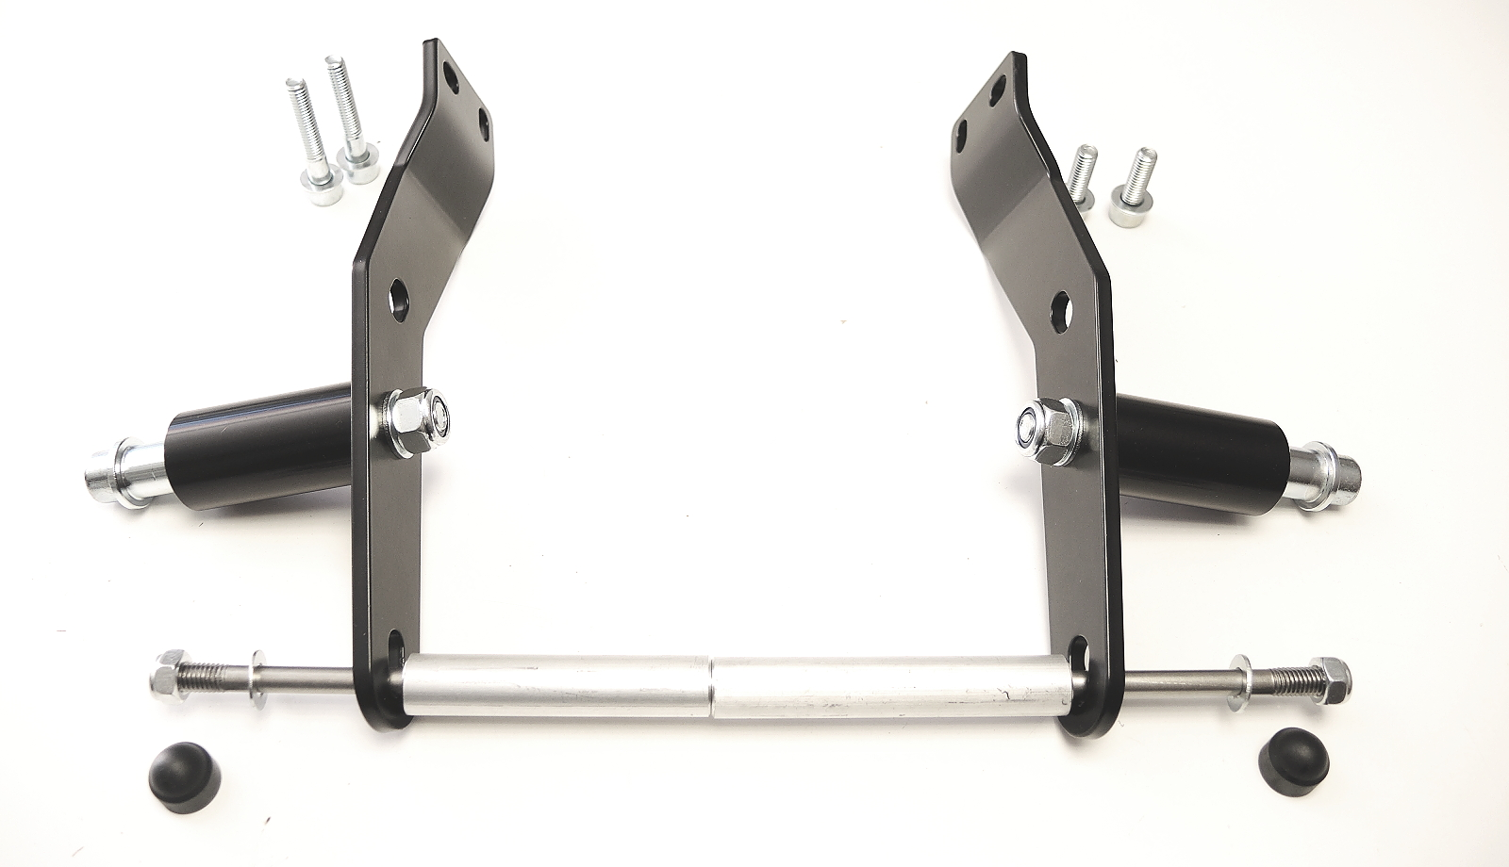
ID1.2
ID4
ID3.2
ID1.1
ID11+12
ID2.1
ID2.2
ID3.1
ID5
ID6
ID10
ID7
ID8+9

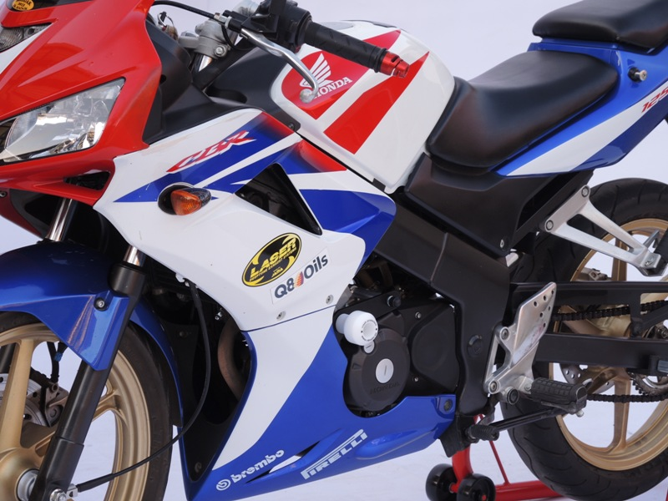
- Demontujeme kapotáž motocyklu z levé i pravé strany.

Montáž - levá strana :

- Demontujeme originální šrouby na rámu motocyklu.
- Namontujem kovový adaptér (ID1.1), který připevníme pomocí šroubů (ID3.1) na rám motocyklu.
- Vložíme duralový váleček (ID2.1).
- Skrz adaptér, dural. váleček a blok motoru prostrčíme ocelovou tyčku M8 (ID4).
- Ocelovou tyčku M8 přitáhneme k adaptéru pomocí podložky(ID6) a matice (ID5).
- Nasadíme plastovou krytku (ID7).

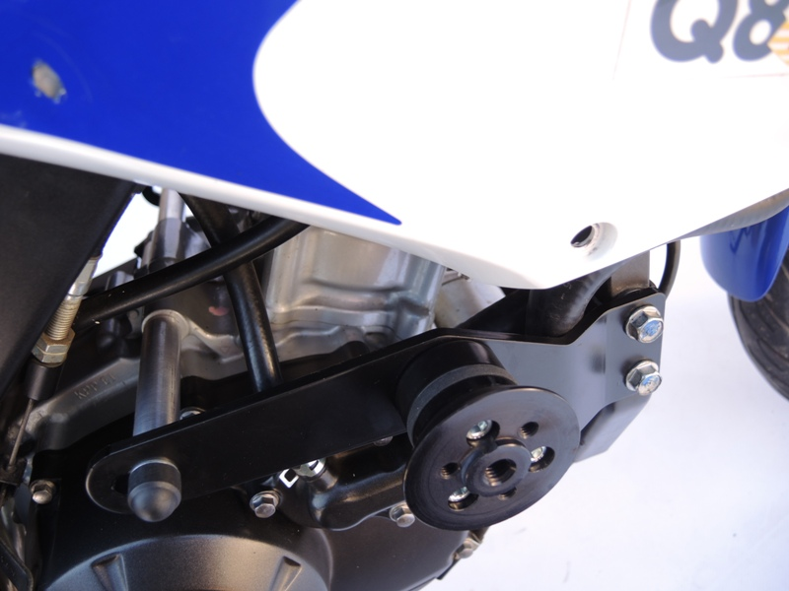
(foto z pravé strany motocyklu)
Montáž padacího protektoru:

- Namontujeme padací protektor pomocí šroubu (ID8) a ocelové vložky (ID9) skrz duralový váleček (ID10).
- Dotáhneme maticí (ID11) s podložkou (ID12).

Montáž pravá strana:
Montáž pravá strana:
(Téměř totžná s levou stranou motocyklu.)

Rozdíly oproti levé straně:
- Místo kovového adaptéru ID1.1 použijeme ID1.2
- Místo duralového válečku ID2.1 použijeme ID2.2
- Místo šroubů ID3.1 použijeme šrouby ID3.2

Na závěr namontujem kapotáž na motocykl.

Upozornění - na závity všech šroubů doporučujeme použít pojistné lepidlo středně silné (modré barvy).

